Data Structure Project

Elad Gelboa 039842786

Eliana Bshouty 309923324

Diagram

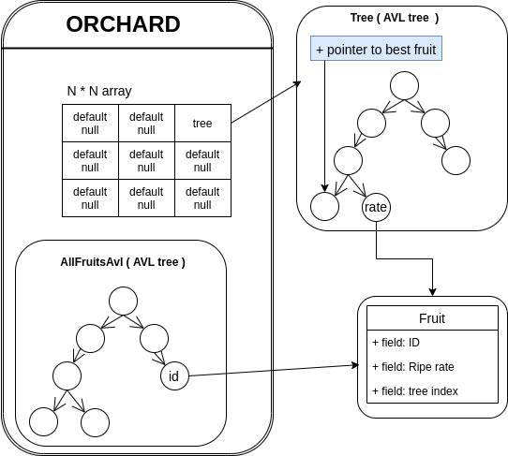

**Class Fruit**

Properties :

int fruitID

int ripeRate

int treeIndex

**Class Tree::AvlTree – (ripeRate)**

Index: riperate

shared_ptr<Fruit> best_fruit_ptr

**Class AllFruitsAvl::AvlTree**

Index: fruitID

**Class Orchard**

Properties

int N

InitializedArray<Tree*> trees

AllFruitsAvl all_fruits_avl

**Notes :**

* **Tree** will be added to 2d array .
* Each **Tree** node index will be the “ripeRate” and the data will include a pointer to fruit node.
* **Fruit** node will include the data of ID ,ripeRate and treeIndex.
* A **AllFruitsAvl** AVL tree will be generated with the Orchard which will include all the indexes of the fruits in the field, each node in this tree will have a pointer to the same **Fruit** node.
* “InitializedArray.h” was used to initialize the 2D array with O(1).
* “best_fruit_ptr” pointer points to the fruit node with the lowest ripeRate in the **Tree.**

void* Init(intN)

הקצאת זיכרון למערך דוממדי בגודל NXN ← O(1)

StatusType PlantTree(void *DS,int i, int j)

שתילת עץ חדש בגומה ה-(i,j) ← O(log(n))

StatusType AddFruit(void *DS,int i, intj, intfruitID, int ripeRate)

הוספת פרי לעץ

Creat Fruit Node O(1)

Find I,j tree O(logn)

Add fruit to **tree** O(log(k))

Add fruit to **AllFruitsAvl** O(log(k))

O(log(k)+log(n))⬅

StatusType PickFruit(void *DS,intfruitID)

שליפת פרי מ **AllFruitsAvl** ⬅ O(log(k)+ log(n))

StatusType RateFruit(void *DS,intfruitID, intripeRate)

מציאת פרי לפי Id ← O(log(k))

עדכון **tree** ← O(log(k))

O(log(k))⬅

StatusType GetBestFruit(void *DS, int i, int j, int*fruitID)

החזרת ה best_fruit_ptr של עץ במקום ה I,j

O(log(1))⬅

StatusType GetAllFruitsByRate(void *DS,int i, int j, int **fruits, int *numOfFruits)

לסדר את עץ **tree** תוך מערך ממוין O(k)

StatusTypeUpdateRottenFruits(void *DS,int rottenBase, int rottenFactor)

עדכון את **ripeRate** זה לעבור על כל הפירות : O(k)

כל פעם שמעדכנים את ה ripeRate צריכים לעדכן את העץ מחדש: O(log(k)(

O(k*log(k))⬅